# 第7-9章主要内容

第7章：

1、属性、属性文法、属性翻译文法

2、继承属性、综合属性

3、S属性翻译文法，L属性翻译文法

4、语法制导翻译相关概念

第8章：

1、符号表（定义、作用、常见的操作，常见的数据结构）

2、常见的中间语言表示（逆波兰、三元式、四元式、树形）

3、常见的流程控制语句的翻译（顺序、选择、循环）



第9章

1、运行时的存储组织？

2、存储策略（静态，动态）：静态分配策略，栈式动态策略，堆式动态策略，这三种策略的定义、基本思想、使用的场合

3、过程的活动记录（定义、最基本的使用方法）

4、递归与存储分配策略

5、堆式分配的基本思想

# 第7~9章作业

**1、考虑下面的属性文法，指出哪些属性是继承属性？哪些属性是综合属性？**

**ZsX {Z.a=X.c; X.b=X.a; Z.p=X.b;}**



**综合:Z.a,Z.p**

**继承：X.b**

**ZsX {X.b=X.d; Z.a=X.b;}**



**综合:Z.a**

**继承：X.b**

**Xu {X.d=1; X.c=X.d;}**



**综合: X.d, X.c**

**XV {X.c=2; X.d=X.c;}**



**综合: X.c, X.d**

**2、第7章课后第4题**

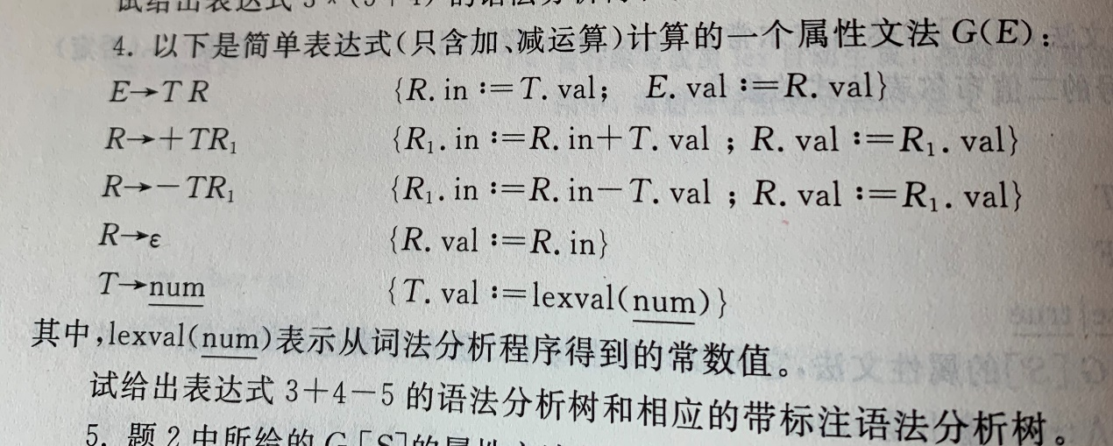

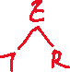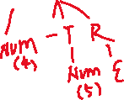

**3、第7章课后第5题**

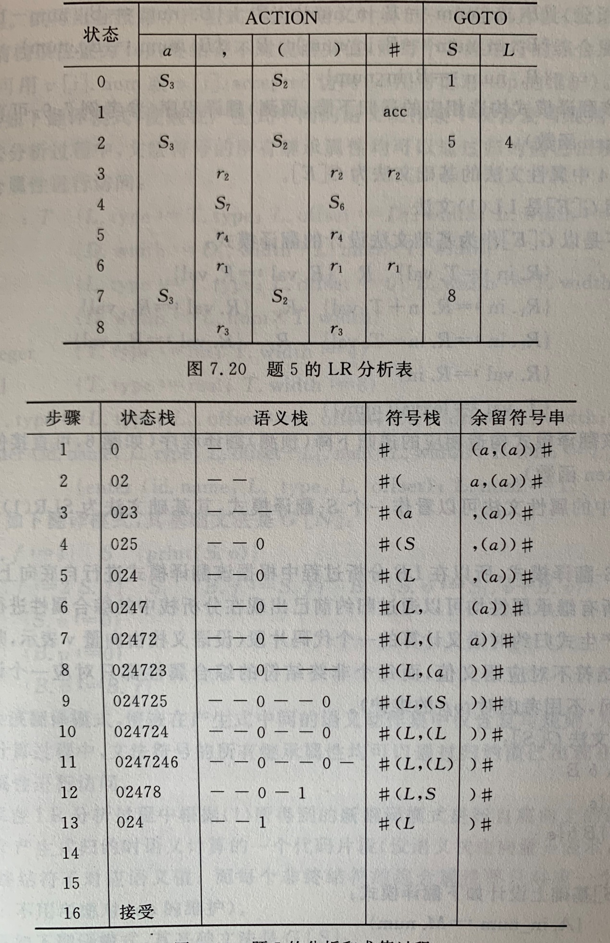



**4、何谓符号表？解释符号表的作用和常见对符号表的操作。**

**5、给出表达式(a>0∨b>100∧c>99) ∧((a+b+c)<>999∧┑(a=b))的逆波兰表示。**

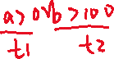

**6、给出表达式X:=A*(B+C)+D*E的三元式、四元式以及树形表示。**

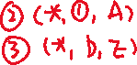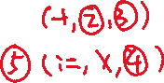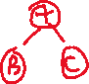

**7、某语言的条件语句的文法定义为：**

**Statment→ if (Expr) statement1**

**| if (Expr) statement1 else statement2**

**其中，expr为布尔表达式。其语义为:当expr为真时，执行语句statement1；否则执行else后的statement2。**

**将产生式按照适合的S翻译模式进行分段，编写每个分段产生式对应的语义子程序。**

**(1) 没有else的if语句**

**condition→ if (Expr)**

**{BackPatch($2.TC,NXQ); $$.Chain=$2.FC;}**

**Statment→ condition statement1**



**{$$.Chain=Merge($1.Chain, $2.Chain);}**

**(2) 带有else的if语句**

**condition→ if (Expr)**

**{BackPatch($2.TC,NXQ); $$.Chain=$2.FC;}**



**condSTelse→ condition statement1 else**



**{ int q=NXQ;**

**GEN(j,0,0,0);**



**BackPatch($1.Chain,NXQ); $$.Chain=Merge($2.Chain,q);}**

**Statment→condSTelse Statment2**

**{$$.Chain=Merge($1.Chain,$2.Chain);}**

**8、某语言的do-while的语法形式为：**

**Statement→do Statement1 while Expr**

**其语义解释如下图所示。其中，expr为布尔表达式。**

**do-while的执行：执行语句statement1，当expr为假时，跳转至statement1的第一条语句重复执行statement1；当expr为真时，转出do-while语句，并形成语句的出口。**

**将产生式按照适合的S翻译模式进行分段，编写每个分段产生式对应的语义子程序。**





**Statement→do Statement1 while Expr**



**D1→do {$$.LoopStartPlace=NXQ;}**

**DSW→D1 Statement1 while**

**{BackPatch($2.chain,NXQ);**

**$$.LoopStartPlace=$1.LoopStartPlace;}**

**Statement→DSW Expr**

**{BackPatch($2.FC,$1.LoopStartPlace);**

**$$.Chain=$2.TC;}**

**上述7/8两题所用到的属性和语义函数：**

1. **综合属性 *E.TC*（真链），表示一系列跳转语句的地址，这些跳转语句的目标语句标号是体现布尔表达式 E 为“真”的标号；**
2. **综合属性 E.FC（假链），表示一系列跳转语句的地址，这些跳转语句的目标语句标号是体现布尔表达式 E 为“假”的标号；**
3. **综合属性 S1. chain（next链），表示一系列跳转语句的地址，这些跳转语句的目标语句标号是在执行序列中紧跟在 S1 之后的下条四元式语句的序号；**
4. **综合属性 S. chain（next链），表示一系列跳转语句的地址，这些跳转语句的目标语句标号是在执行序列中紧跟在 S 之后的下条四元式语句的序号；**
5. **循环的入口属性用loopstartplace表示；**
6. **语义函数backpatch(p, i)，表示将链表 p 中每个元素所指向的跳转语句的标号置为i；**



1. **函数GEN（int op,int arg1,int arg2,int result）根据所给的实参产生四元式；**
2. **NXQ：全局变量，用于指示所要产生的下一四元式的序号。**

**9、运行时的存储策略有哪几种？各适合于何种场合？**

**静态分配策略：适合编译时就能确定的量**

**栈式动态分配：适合过程的调用**

**堆式动态分配：适合在运行时动态地申请或释放存储空间**

**10、何谓活动记录？过程的活动记录如何管理？**

**函数/过程调用或返回时，在运行栈上创建或从运行栈上消去的栈帧（*frame*），这个栈帧称为活动记录，其包含的主要内容有：局部变量，函数实参，临时值（用于表达式计算的中间单元）等数据信息以及必要的控制信息。**

**通过一个运行时的栈进行管理。**